МИНИСТЕРСТВО ОБРАЗОВАНИЯ И НАУКИ РФ
Федеральное государственное бюджетное образовательное
учреждение высшего профессионального образования
«Пензенский государственный университет»
(ФГБОУ ВПО «Пензенский государственный университет») ______________________________________________________________________

Кафедра «Математическое обеспечение и применение ЭВМ»

Лабораторная работа №1
“МОДЕЛИ ЛИНЕЙНОГО ПРОГРАММИРОВАНИЯ”

Автор работы Андреев П.А.
Оликов А.В.

Группа 15ВП1

Направление 09.03.04

Руководитель работы Балашова И.Ю.

Работа сдана «___»________2018г.

Работа защищена «___»________2018г.

Оценка __________________
2018

МОДЕЛИ ЛИНЕЙНОГО ПРОГРАММИРОВАНИЯ
Цель работы: приобретение навыков построения моделей линейного программирования (ЛП), решения задач ЛП средствами системы Mathcad.

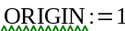
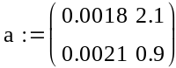
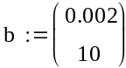
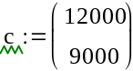
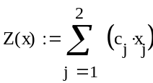
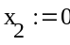
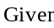
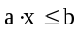
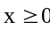
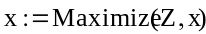
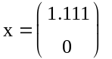
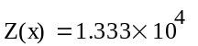
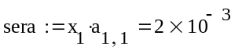
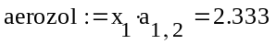

Вывод
В ходе выполнения работы были приобретены навыки построения моделей линейного программирования, а также навыки решения задач линейного программирования средствами системы Mathcad.

